Prénom : ………………………… | Date : ………………………………………………………

 | Des SYLLABES et des MOTS (05)

- Remets les syllabes dans le bon ordre :

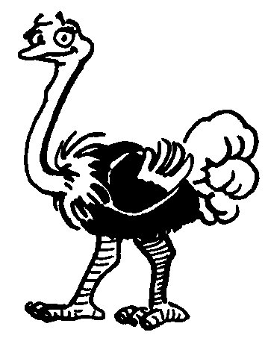 | 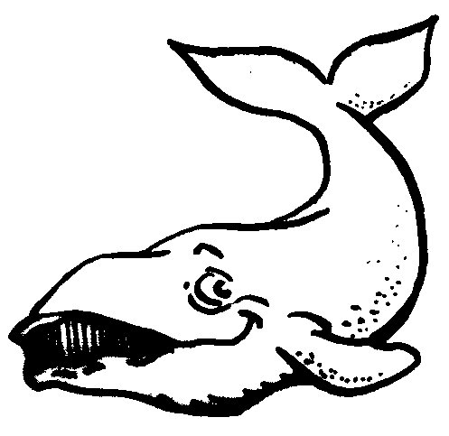 | 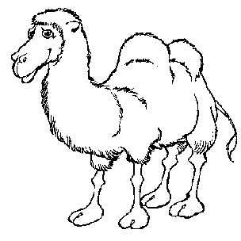 | 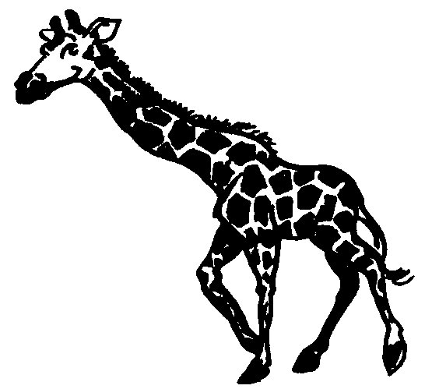
tru au che  une autruche | ba ne lei  une baleine | meau cha  un chameau | ra gi fe  une girafe
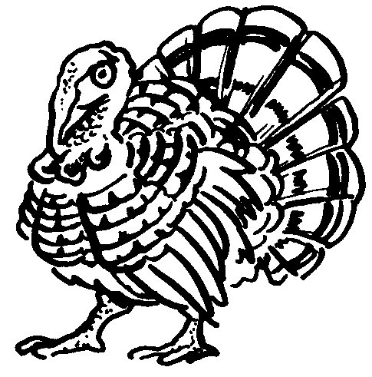 | 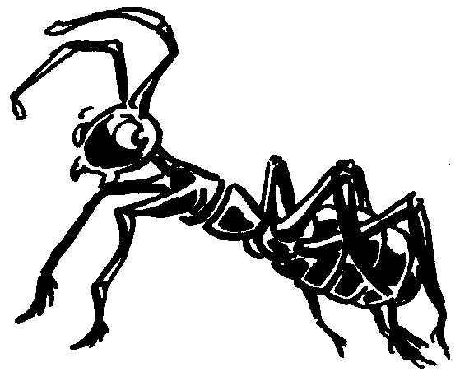 | 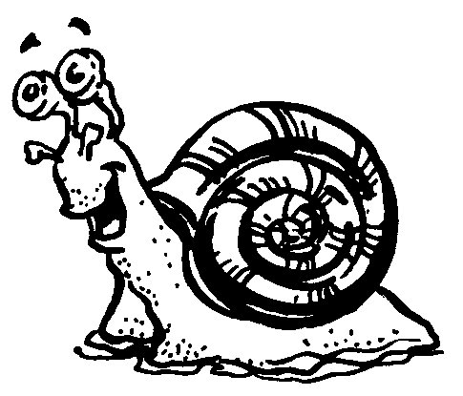 | 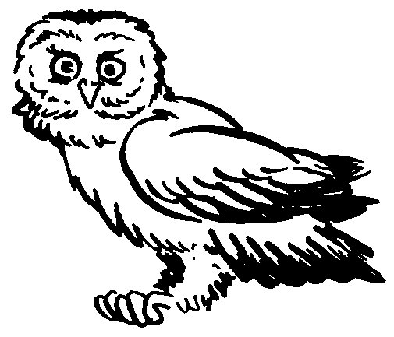
din don  un dindon | mi four  une fourmi | car got es  un escargot | bou hi  un hibou
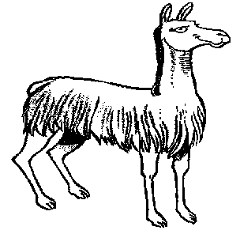 | 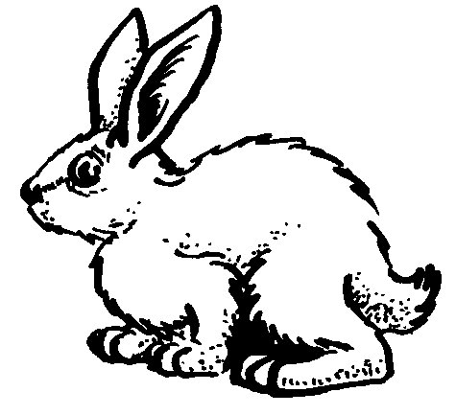 | 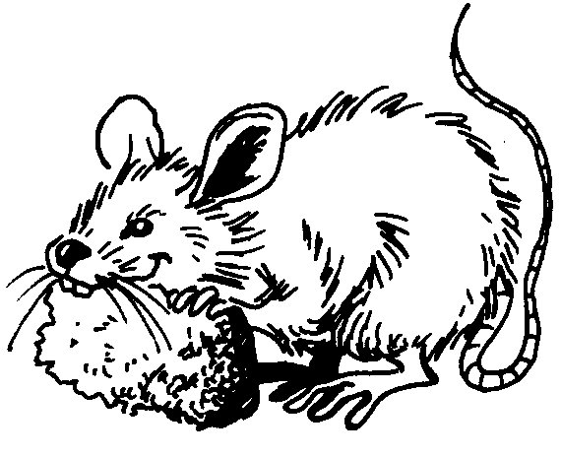 | 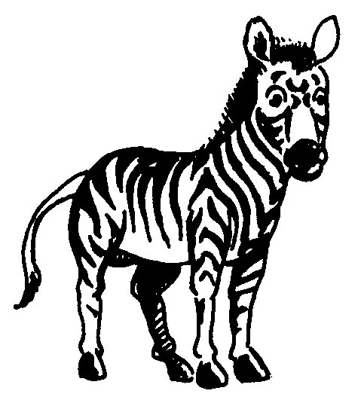
ma la  un lama | la pin  un lapin | ris sou  une souris | zè bre  un zèbre
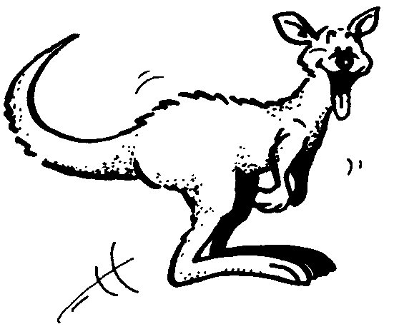 | 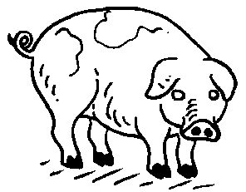 | 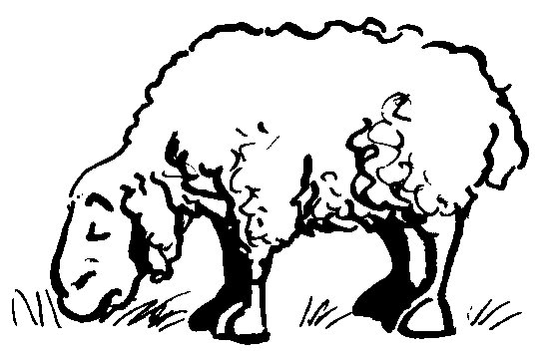 | 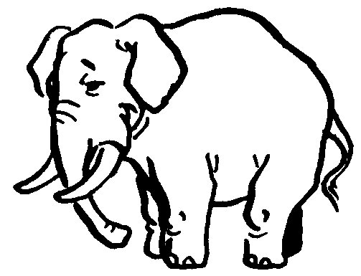
rou gou kan  un kangourou | chon co  un cochon | ton mou  un mouton | lé é phant  un éléphant
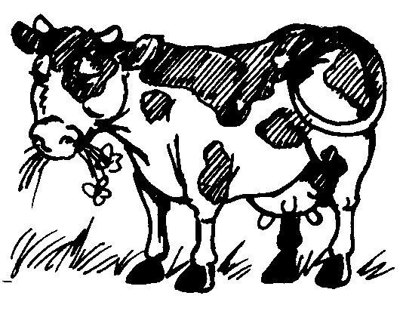 | 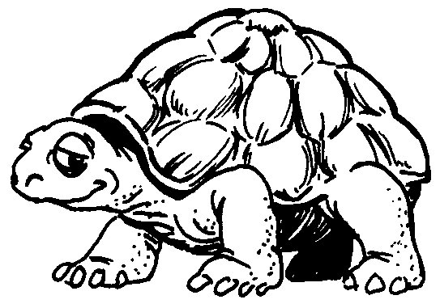 | 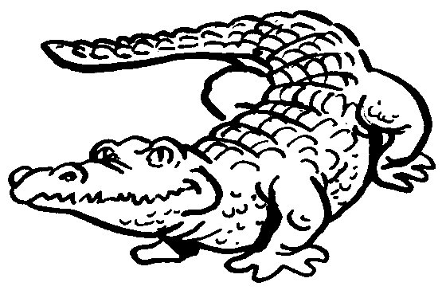 | 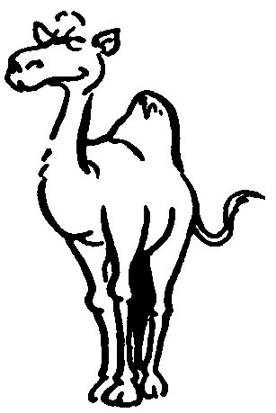
che va  une vache | tue tor  une tortue | le di cro co  un crocodile | ma re dai dro  un dromadaire

